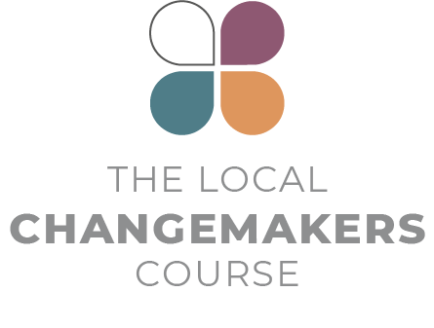
SESSÃO 6
Inspiração em histórias
— fortalecimento por táticas

Roteiro
da apresentação
Roteiro da apresentação

Táticas para promover os direitos humanos

Este roteiro para a apresentação da sessão 6 é ilustrado pelos slides 13 a 24 do PowerPoint da sessão.

 | INTRODUÇÃO
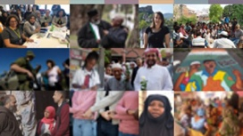 | Nestas e nas sessões anteriores, ouvimos histórias sobre pessoas diferentes fazendo coisas diferentes para tentar tornar a situação de liberdade de religião ou crença melhor em sua comunidade. Também nos lembramos dos problemas para a FORB em nossa comunidade. (Aponte para a FORB nas páginas de flip chart de nossa cidade.)  Agora vamos aprender sobre diferentes táticas que podem ser usadas para promover e proteger os direitos humanos em nível comunitário. E vamos pensar em como nós poderíamos usar essas táticas para enfrentar os problemas que identificamos em nossa comunidade.
 | Então, o que queremos dizer com táticas? Táticas são definidas como “um conjunto planejado de ações realizadas para alcançar uma meta”.
 | Há quatro tipos diferentes de táticas para o trabalho de direitos humanos. Para ajudar a explicar esses quatro tipos de táticas, podemos pensar no fogo como uma metáfora para representar violações de direitos humanos. Não um fogo agradável em volta do qual nos sentamos para nos aquecer, mas um fogo perigoso, fora de controle. Assim como as violações de direitos humanos, os incêndios prejudicam as pessoas; eles traumatizam, ferem e matam pessoas, além de destruir propriedades e terras.  Então, como paramos os incêndios? Fazemos quatro tipos de coisas:
 | - TÁTICAS DE EMERGÊNCIA
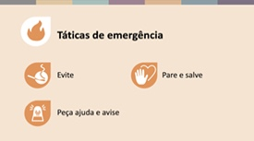 | Táticas de emergência tratam de impedir incêndios antes que eles comecem, apagar incêndios e salvar pessoas.  O que você faria se visse uma criança brincando com fósforos? Você apagaria o fósforo e tiraria a caixa de fósforos dela! Você tentaria evitar que o fogo começasse.  Se fosse tarde demais e um pequeno fogo já tivesse começado, talvez você tentasse apagá-lo sozinho, com um extintor ou um balde de água. Você tentaria proteger as pessoas e as propriedades em risco, apagando o fogo. E se o fogo fosse grande demais para isso, você chamaria os bombeiros e avisaria as pessoas para evacuarem o local.  As táticas de emergência para os direitos humanos funcionam exatamente assim! Usamos táticas de emergência para abusos de direitos humanos que estão prestes a acontecer ou que já estão acontecendo, com pessoas específicas, em locais específicos. Isso pode significar intervir diretamente para evitar ou interromper o abuso e salvar as pessoas, ou pode significar pedir ajuda e alertar quem está em perigo.
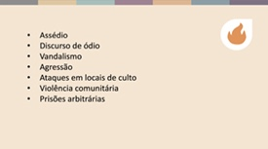 | Então, para que tipo de violações de FORB poderíamos usar táticas de “emergência”? Assédio, discurso de ódio, agressões, depredação de propriedades, ataques a locais de culto, violência comunitária e prisões arbitrárias são todos exemplos de violações que acontecem com pessoas ou grupos específicos, em lugares e momentos específicos.  Embora as táticas de emergência respondam a esses acontecimentos imediatos, elas exigem que estejamos preparados, que saibamos o que fazer. Assim como as pessoas aprendem o número dos bombeiros ou aprendem a usar um extintor de incêndio, também podemos aprender maneiras de prevenir, interromper e pedir ajuda quando ocorrerem violações de direitos humanos.
 | - TÁTICAS DE MUDANÇA
 | Incêndios acontecem e se espalham por um motivo; por exemplo, fiação elétrica perigosa. As táticas de mudança têm o objetivo de alterar as situações que levam aos incêndios; por exemplo, garantindo que existam normas de construção que exijam uma fiação segura.  As violações de direitos humanos também acontecem por determinados motivos; por exemplo, porque a sociedade não tem as regras necessárias para proteger as pessoas ou porque aqueles que deveriam garantir o cumprimento dessas regras não o fazem. É como se a sociedade estivesse mal “programada”.
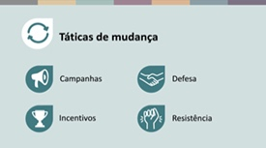 | Muitas violações de direitos humanos só podem ser resolvidas convencendo as pessoas a mudarem as regras ou a forma como as coisas são feitas. Podemos fazer isso de quatro formas diferentes:  - fazendo campanhas e protestos para destacar o problema;  - convencendo as pessoas que têm o poder de mudar as coisas e que podem fazer algo para enfrentar o problema; vamos chamar isso de defesa;  - oferecendo incentivos para que as pessoas se comportem de maneira diferente;  - ou desafiando pacificamente leis ou normas sociais injustas para mostrar que não as aceitamos.  Essas são as táticas de mudança. Elas costumam focar em problemas mais duradouros e estruturais da sociedade, problemas que afetam muitas pessoas em muitos lugares.
 | - TÁTICAS DE DESENVOLVIMENTO
 | Outra forma de trabalharmos para evitar incêndios é promovendo a conscientização pública e mudando atitudes, por exemplo, a conscientização sobre os perigos de jogar pontas de cigarro em solo seco. Também podemos incentivar o engajamento do público fazendo com que mais pessoas se envolvam no voluntariado para combater incêndios. E podemos desenvolver habilidades; por exemplo, garantindo que as pessoas saibam como usar um extintor de incêndio.  No contexto dos direitos humanos, as táticas de desenvolvimento dizem respeito ao trabalho de longo prazo para criar uma cultura de respeito aos direitos humanos. Isso significa caminhar em direção a uma sociedade onde todos compreendam seus próprios direitos e os direitos dos outros, enxerguem o respeito aos direitos humanos como algo normal e correto, saibam o que fazer se esses direitos forem violados e saibam COMO defender seus próprios direitos e os direitos dos outros.
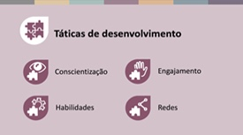 | Construir esse tipo de sociedade envolve quatro ações principais:  - Promover a conscientização sobre a importância dos direitos humanos e sobre as violações que ocorrem e os danos que elas causam.  - Estimular o engajamento, envolvendo cada vez mais pessoas comprometidas em agir para promover os direitos humanos.  - Desenvolver habilidades para que as pessoas saibam como promover os direitos humanos.  - E desenvolver redes de pessoas e organizações, que atuam de maneiras diferentes, em lugares diferentes, mas trabalham em direção a objetivos comuns de forma coordenada.  Essas são táticas de longo prazo, que criam as pré-condições para as mudanças. Elas constroem a base sobre a qual podemos nos apoiar ao utilizar todas as outras táticas.
 | - TÁTICAS DE CURA
 | Por fim, temos as táticas de cura. Assim como os incêndios, as violações de direitos humanos prejudicam pessoas, propriedades e comunidades. As táticas de cura tratam do que fazemos para cuidar das pessoas depois que uma violação de direitos humanos ocorre.
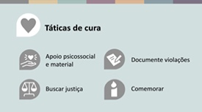 | Em parte, trata-se de garantir que as pessoas obtenham o apoio médico, material e psicossocial de que precisam para se recuperar. Mas também diz respeito à dignidade e à justiça:  - documentar o que aconteceu, para que não seja esquecido ou encoberto;  - oferecer às pessoas a oportunidade de falar e de lembrar o que aconteceu;  - e garantir que as pessoas tenham acesso à justiça e à compensação.
 | CONCLUSÃO
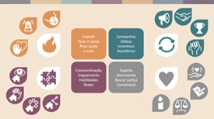 | Todas essas diferentes formas de atuação são importantes para promover os direitos humanos. Elas se complementam, se sobrepõem e podem ser usadas simultaneamente.  Nenhuma pessoa ou organização pode utilizar todas as táticas. Temos papéis, habilidades e oportunidades diferentes, o que influencia naturalmente quais táticas podemos usar. O importante é que todos podem fazer algo e que, juntos, por meio de redes de pessoas e organizações que trabalham na mesma direção, podemos promover mudanças.  Todos nós podemos contribuir para apagar os incêndios das violações de direitos humanos e para construir uma sociedade onde os direitos humanos sejam respeitados em nossas casas, comunidades e por nossos governos.

Reconhecimento
Esta apresentação foi inspirada e utiliza uma versão adaptada da estrutura metodológica de táticas desenvolvida pelo projeto New Tactics in Human Rights, coordenado pelo Center for Victims of Torture. www.newtactics.org

